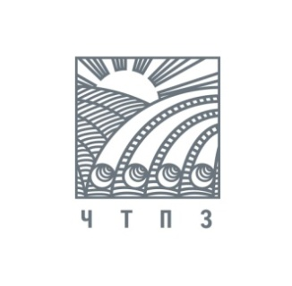

29 апреля 2014 г. ПРЕСС-РЕЛИЗ

Группа ЧТПЗ и Металлоинвест осваивают новую продукцию для проектов «Роснефти»
На Челябинском трубопрокатном заводе прошел координационный совет группы ЧТПЗ и компании «Металлоинвест» по вопросам сотрудничества в части поставок листового проката и стальной заготовки для производства сварных и бесшовных труб. Стороны подвели итоги работы в 2013 году и определили вектор взаимодействия на 2014-2015 гг.
– Наши компании связывают долголетние плодотворные отношения. Доля листового проката Металлоинвеста занимает порядка 20% от общего количества стали для производства труб большого диаметра ЧТПЗ, – отметил коммерческий директор группы ЧТПЗ Борис Коваленков. – Конструктивный диалог между металлургами и трубниками, который мы выстраиваем на подобных встречах, позволяет нашим компаниям участвовать в перспективных проектах нефтегазовой отрасли. Так, в 2012-2014 гг. ЧТПЗ и Металлоинвест успешно выполнили поставки для строительства продуктопровода компании «СИБУР» от Пуровского завода переработки конденсата до «Тобольск-Нефтехима»».
– Требования клиентов к трубам, соответственно и к металлу, постоянно ужесточаются. Для того чтобы им соответствовать, необходимо работать в связке «поставщик металла – производитель труб». И координационные советы способствуют этому, позволяют наладить общение между специалистами Металлоинвеста и группы ЧТПЗ, – прокомментировал Андрей Просяник, заместитель коммерческого директора по продажам на внутреннем рынке и снабжению УК «МЕТАЛЛОИНВЕСТ».
В рамках рабочей встречи партнеры обсудили вопросы долгосрочного ценообразования, мероприятия по повышению качества листового проката, совершенствования методов контроля качества металла, а также – освоение промышленного производства коррозионно-стойких марок стали, предназначенных для изготовления труб под проекты «НК «Роснефть».

Справочно:
Группа ЧТПЗ является одной из ведущих промышленных групп металлургического комплекса России. По итогам 2013 года доля компании в совокупных отгрузках российских производителей трубной продукции составила 16,2%. Компания ЧТПЗ объединяет предприятия и компании черной металлургии – ОАО «Челябинский трубопрокатный завод», ОАО «Первоуральский новотрубный завод», компанию по заготовке и переработке металлолома «МЕТА», металлоторговое подразделение ТД «Уралтрубосталь» и нефтесервисный дивизион, представленный группой компаний «РИМЕРА».

заместитель генерального директора –
начальник управления по связям с общественностью
ОАО «ЧТПЗ»
Э.Ю.Григорьева
тел. (351) 255-79-99; 255-79-92
Evelina.Grigoreva@chelpipe.ru

